Per Miguel
Miguel, un ragazzo silenzioso…
si muoveva lentamente e con l’aria assonnata
nella casa dell’amicizia delle ragazze e dei ragazzi di strada,
dove tutti si muovevano in fretta parlando ad alta voce,
ciascuno con qualcosa da fare o un compito da svolgere.

Chi si lavava, dopo una notte passata in strada
chi lavava i propri vestiti e li stendeva al sole nel patio

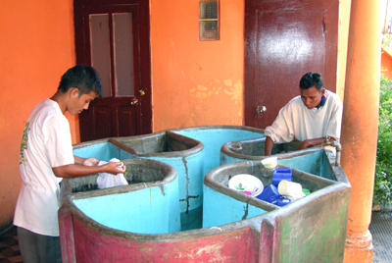

chi faceva le pulizie dei vari locali
chi andava a fare la spesa al mercato
chi scaricava i pacchi della spesa e li sistemava nella dispensa
chi cucinava la colazione o il pranzo
chi spostava sedie e tavoli per apparecchiare
chi mangiava e beveva

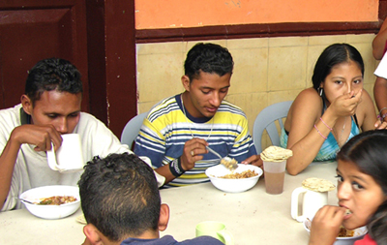

chi sparecchiava e lavava piatti e bicchieri nei lavatoi del patio
chi lavava pentoloni nei lavandini di cucina
chi riportava tavoli e sedie nelle aule per le attività scolastiche
chi insegnava con pazienza e creatività
chi imparava a leggere, scrivere, fare i conti, disegnare
chi imparava insegnando
chi chiedeva aiuto e chi aiutava
chi voleva far da solo
chi dormiva per terra negli angoli o sotto i tavoli
chi tagliava giornali con le forbici e costruiva oggetti

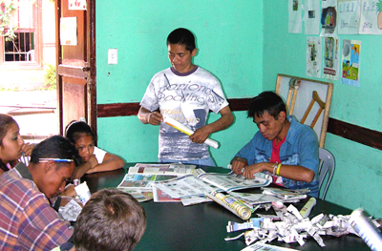

chi componeva e scomponeva frasi, racconti, figure
chi insegnava a tagliare e cucire stoffe nel laboratorio di costura
chi imparava a confezionare borse e vestiti con le macchine da cucire
chi insegnava a lavorare il legno nel laboratorio di falegnameria
chi tagliava il legno con la sega elettrica
chi levigava e lucidava gli armadi appena costruiti
chi cucinava pizze e dolci nel laboratorio di panetteria-pasticceria
chi mangiava le paste appena fatte e chi le andava a vendere in strada
chi organizzava riunioni per progettare le varie attività
chi lavorava al computer per far conoscere il Mojoca
chi si preoccupava di trovare i fondi per finanziare i progetti
chi lavorava in amministrazione
chi faceva i conti con i soldi che non bastano mai
chi fotografava la vita nella casa
chi insegnava a fotografare e chi imparava a fare foto
chi leggeva il giornale e commentava le rapine e gli omicidi quotidiani

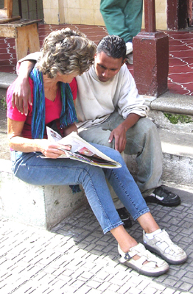
chi raccontava e chi ascoltava
chi giocava, correva, saltava, faceva a pugni
chi litigava e chi metteva pace
chi piangeva e chi rideva
chi stava male e chi l’accompagnava all’ospedale
chi rimaneva appollaiato sul davanzale delle finestre a guardar fuori
chi andava in strada per stare con le ragazze e i ragazzi
chi entrava e chi usciva
chi accendeva la radio ad altissimo volume
chi cantava e chi ballava
chi si muoveva a fatica con una pancia di nove mesi
chi dormiva nelle culle o sopra i tavoli
chi prendeva in braccio i neonati che piangevano e li coccolava
chi li allattava al seno o con il biberon
chi alla sera andava a dormire alla casa “ocho de marzo” insieme ai bambini
chi ritornava in strada…

In mezzo a tutto questo movimento
si aggirava Miguel, con un’espressione pensierosa
uno sguardo mesto e una traccia di sorriso
osservando tutta quella vita che gli ruotava intorno.
Con quel suo corpo sottile e un po’ inclinato
spesso si sedeva al sole sui gradini del patio
o su una panca, vicino a qualcun altro

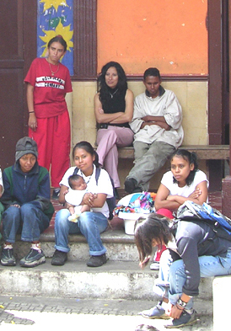
e si addormentava…
anche a tavola o a scuola,
e la sua testa scivolava lentamente
fino a d appoggiarsi dolcemente
sulla spalla di chi gli stava accanto.
I suoi compagni a volte lo lasciavano dormire,
condividendo il peso di quel corpo abbandonato.
A volte lo svegliavano, stimolandolo a partecipare alle varie attività.
Miguel veniva alla casa dell’amicizia tutti i giorni
e anche se non partecipava attivamente alla vita del Mojoca
la sua presenza silenziosa era più che eloquente.
Chiedeva soltanto di esserci, di stare in mezzo agli altri ragazzi.
Lo chiedeva con gli occhi e con la ricerca di vicinanza fisica,
senza parlare,
per alleviare il peso di una storia indicibile
che portava nel cuore.

Miguel, un ragazzo mite…
che adesso non c’è più,
ucciso a diciassette anni da una violenza inenarrabile,
della quale siamo tutti un po’ responsabili.

Miguel, ragazzo dolcissimo…
che tu possa finalmente dormire in pace,
con la testa appoggiata sulla spalla accogliente
dei tuoi compagni di strada,
che non ti dimenticheranno mai!

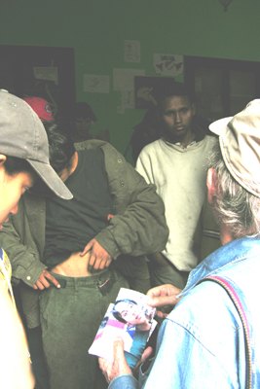

Molli
29 ottobre 2006

